Servicios de red e Internet Tema 2: DNS. Práctica 7: Crear segundo dominio maestro y esclavo

**Práctica 7: Crear segundo dominio maestro y esclavo**

Crear un nuevo dominio “**instituto.com**” de forma que la zona maestra para el dominio estará en el servidor DNS Debian2 y el esclavo del mismo estará en Ubuntu3.

Añadir los siguientes recursos al dominio:

[www.instituto.com](http://www.instituto.com/) será el equipo Windows4 informatica.instituto.com será el equipo ubuntu1 direccion.instituto.com será el equipo Ubuntu3 direccion.instituto.com tiene un alias jefatura.instituto.com informatica.instituto.com tiene como alias ciclos.instituto.com

**Debes comprobar la sincronización del maestro y el esclavo y que el dominio se resuelve en todas las máquinas de la red**

**Solución**

**1º) Editar el fichero */etc/bind/named.conf.local* del maestro para añadir la zona “instituto.com”**

**Se ha añadido la nueva zona “Instituto”.**

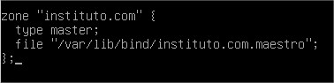

**2º) Crear el fichero de zona en el maestro (carpeta *var*lib/bind)**



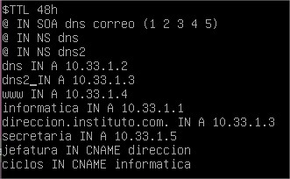

**Probamos su funcionamiento haciéndole ping**

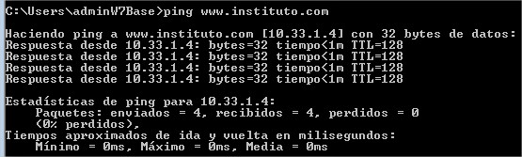

**3º) Editar el fichero */etc/bind/named.conf.local* del esclavo para añadir la zona “instituto.com”**

**Añadimos la zona del esclavo**

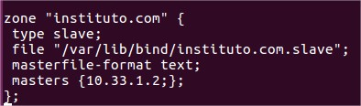

**Comprobamos que el archivo se ha creado tras reiniciar el servicio bind9**



**Como podemos ver, se ha creado el archivo slave**

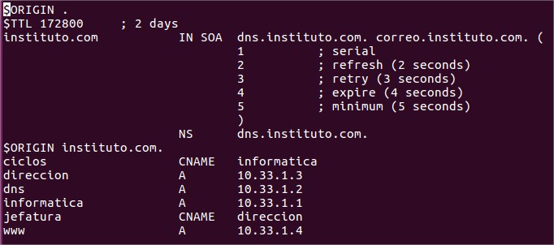

**Ahora en el maestro, modificadores el archivo maestro para añadir el slave**

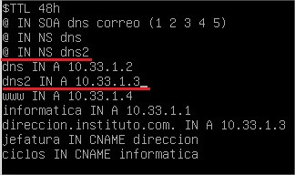

**Cambiamos prioridad y probamos todo**

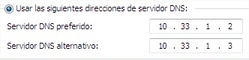

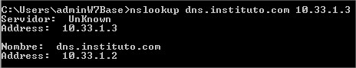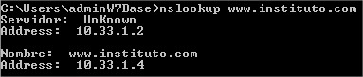

**4º) Comprobar la sincronización y que los dominios se resuelven**

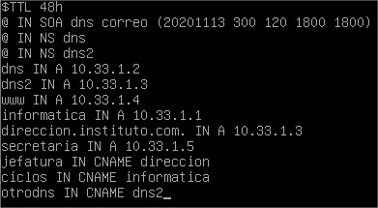

**Insertamos la nueva configuración en el archivo maestro**

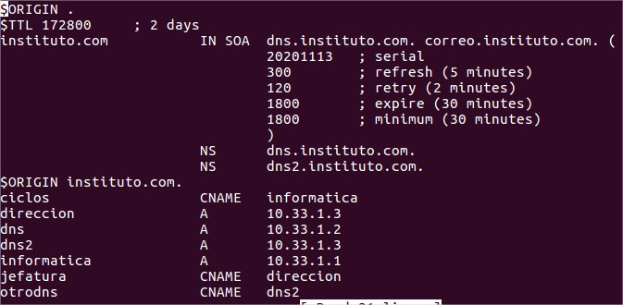

**Podemos comprobar que se ha actualizado correctamente.**

**En */etc/bind/named.conf.options***

**Se ha añadido la línea “notify no;” para que el esclavo se actualice cada 5 minutos**

**Se realizará un cambio para comprobarlo.**

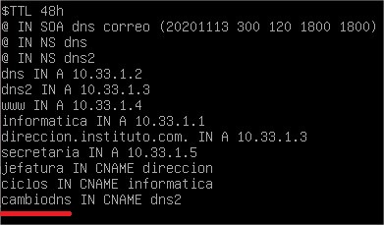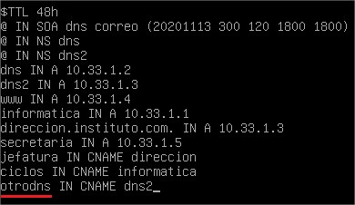

**Se ha realizado el cambio correctamente**

